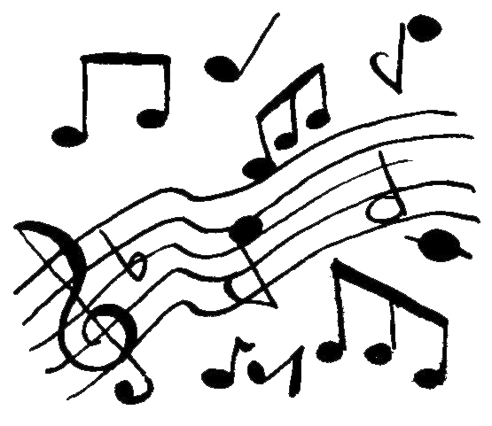
Haur bat dago begi argiekin badoatzin xorier beha
Xori urdin horiek bezela, beha mundu, haur eder da.
Ederra da itsas untzi dantzan amodio, haize, bizia
Ederra da uhainen kantua, salbe xurian utzia.

Xuria da poeten odola, kantuz amodio asmatuz
Bizia jauntz dadin besta giroz, gauak egun kanbiatuz.
Egun batez bizi arreinuak hiria iratzartu dezan
Goizek biluz bitzate amentsak, amodiozko munduan.
ERREPIKA Maite hi haiz, maite ni naiz
Xoria hi ta haurra ni

Ni naiz neska ilunbetakoa gaua dirdir dago izarrez
Hi izarra ene inguruan, haugi pitzen iguzki beltz.
Beltz miseria gizonak ta gerla uste dute diren jabetzat
Erresuma muga gabekoa, haur bihotza dutenentzat.
Haur bat dago begi argiekin badoatzin xorier beha
Xori urdin hatxemanen dugu, amodiozko mundua.
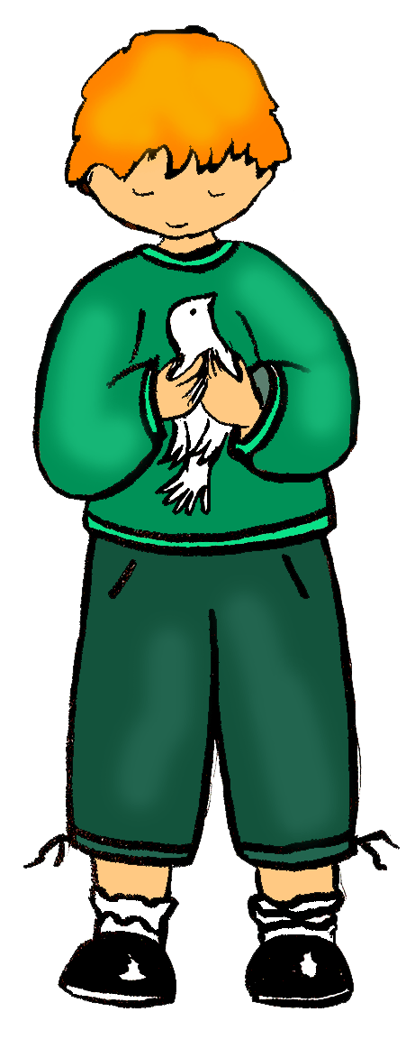
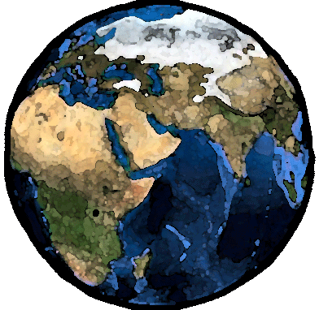
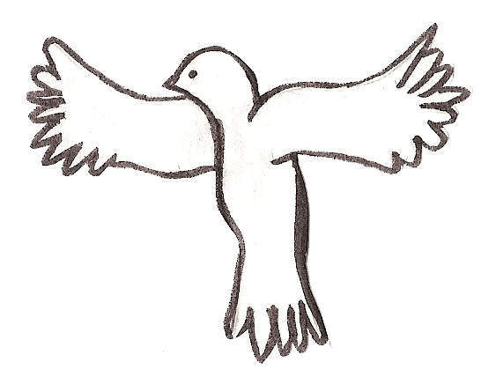
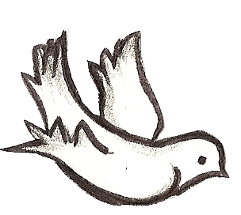
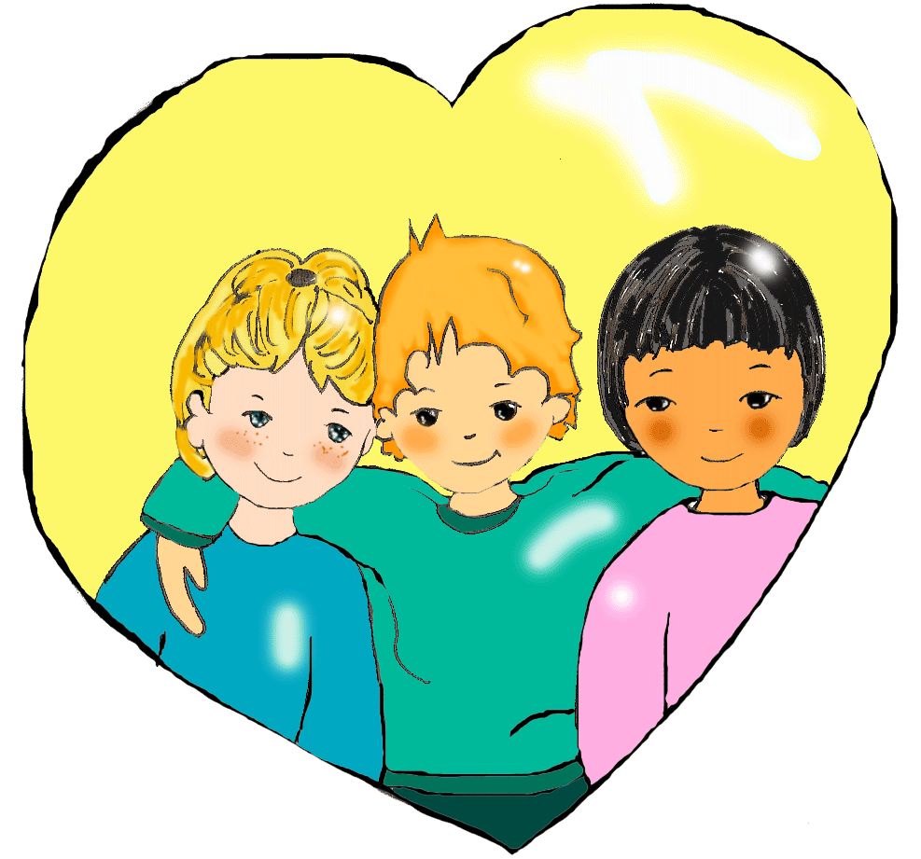
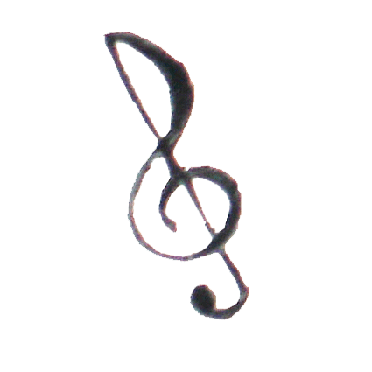
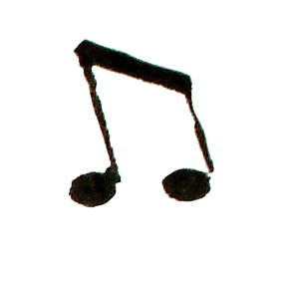
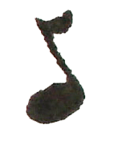

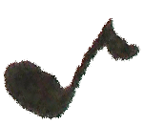
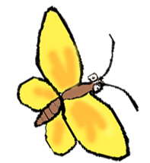


Lehen Hitzak /Paroles originales : Joe Gracy
Euskal Moldadura /Adaptation basque : Jean-Pierre Mendiburu
Doinua /Musique : Jean-Paul Cara
ERREPIKA Maite hi haiz, maite ni naiz
Xoria hi ta haurra ni
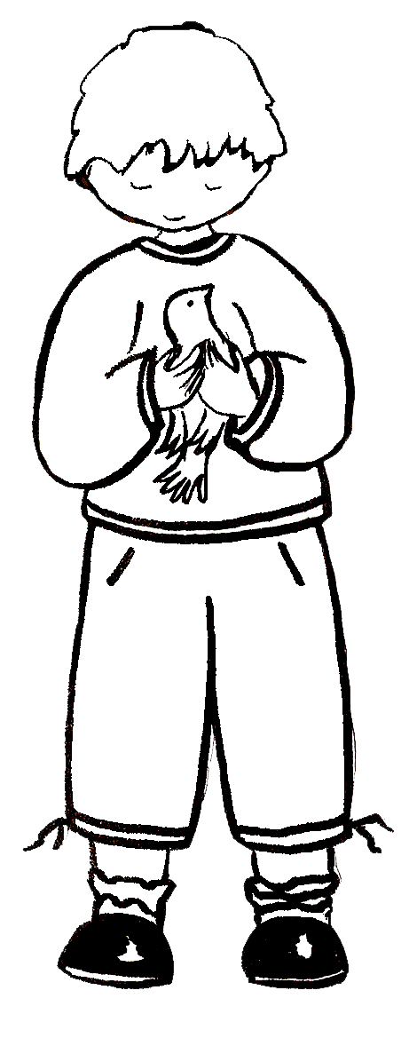
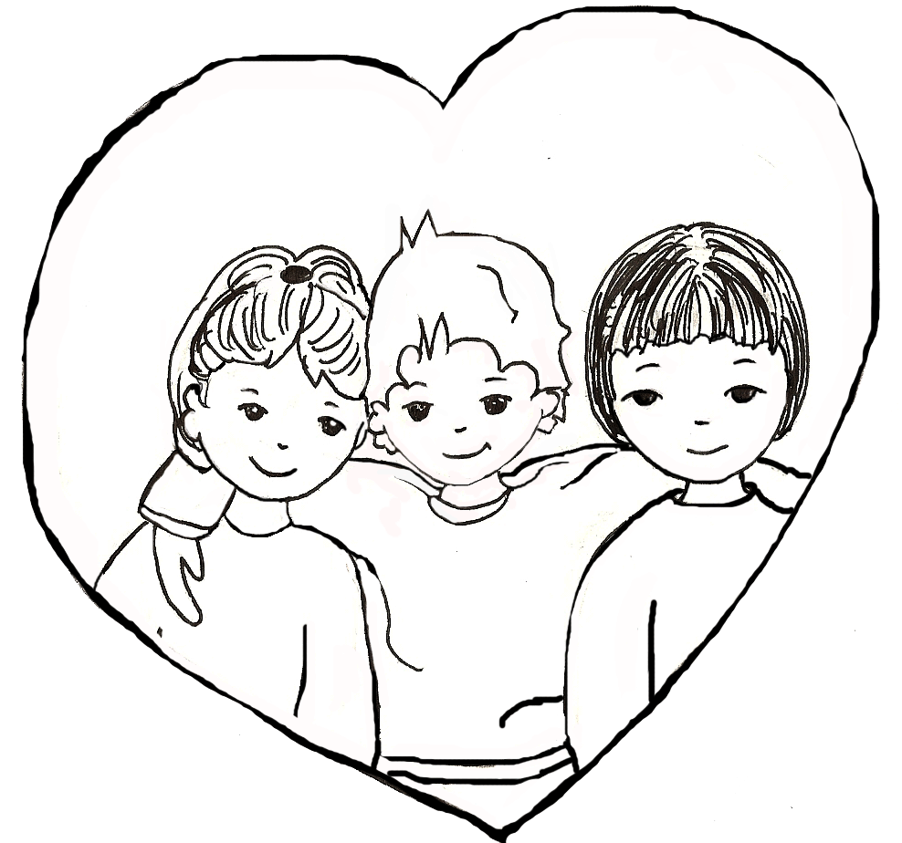
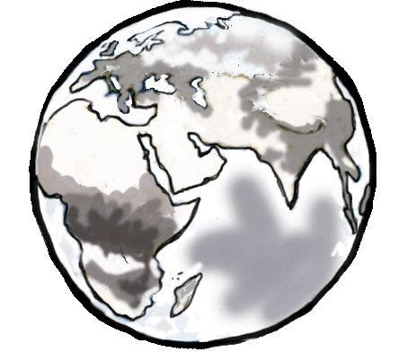
Haur bat dago begi argiekin badoatzin xorier beha
Xori urdin horiek bezela, beha mundu, haur eder da.
Ederra da itsas untzi dantzan amodio, haize, bizia
Ederra da uhainen kantua, salbe xurian utzia.

Xuria da poeten odola, kantuz amodio asmatuz
Bizia jauntz dadin besta giroz, gauak egun kanbiatuz.
Egun batez bizi arreinuak hiria iratzartu dezan
Goizek biluz bitzate amentsak, amodiozko munduan.

Ni naiz neska ilunbetakoa gaua dirdir dago izarrez
Hi izarra ene inguruan, haugi pitzen iguzki beltz.
Beltz miseria gizonak ta gerla uste dute diren jabetzat
Erresuma muga gabekoa, haur bihotza dutenentzat.
Haur bat dago begi argiekin badoatzin xorier beha
Xori urdin hatxemanen dugu, amodiozko mundua.

Lehen Hitzak /Paroles originales : Joe Gracy
Euskal Moldadura /Adaptation basque : Jean-Pierre Mendiburu
Doinua /Musique : Jean-Paul Cara
Comme un enfant aux yeux de lumière
Qui voit passer au loin les oiseaux
Comme l’oiseau bleu survolant la terre,
Vois comme le monde, le monde est beau.

Beau, ce bateau dansant sur les vagues,
Ivre de vie, d’amour et de vent
Belle, la chanson naissante des vagues,
Abandonnée au sable blanc.

Blanc, l’innocent, le sang du poète,
Qui, en chantant, invente l’amour
Pour que la vie s’habille de fête
Et que la nuit se change en jour.

Jour d’une vie où l’aube se lève
Pour réveiller la ville aux yeux lourds
Où les matins effeuillent les rêves,
Pour nous donner un monde amour.

REFRAIN : L’amour, c’est toi, l’amour c’est moi
L’oiseau, c’est toi, l’enfant c’est moi
Moi, je ne suis qu’une fille de l’ombre
Qui voit briller l’étoile du soir
Toi, mon étoile qui tisse ma ronde,
Viens allumer mon soleil noir.

Noire la misère, les hommes et la guerre
Qui croient tenir les rênes du temps
Pays d’amour n’a pas de frontière
Pour ceux qui ont un cœur d’enfant.

Comme un enfant aux yeux de lumière
Qui voit passer au loin les oiseaux
Comme l’oiseau bleu survolant la terre,
Nous trouverons ce monde amour.

Paroles : Joe Gracy
Musique : Jean-Paul Cara

Comme un enfant aux yeux de lumière
Qui voit passer au loin les oiseaux
Comme l’oiseau bleu survolant la terre,
Vois comme le monde, le monde est beau.

Beau, ce bateau dansant sur les vagues,
Ivre de vie, d’amour et de vent
Belle, la chanson naissante des vagues,
Abandonnée au sable blanc.

Blanc, l’innocent, le sang du poète,
Qui, en chantant, invente l’amour
Pour que la vie s’habille de fête
Et que la nuit se change en jour.

Jour d’une vie où l’aube se lève
Pour réveiller la ville aux yeux lourds
Où les matins effeuillent les rêves,
Pour nous donner un monde amour.

REFRAIN : L’amour, c’est toi, l’amour c’est moi
L’oiseau, c’est toi, l’enfant c’est moi
Moi, je ne suis qu’une fille de l’ombre
Qui voit briller l’étoile du soir
Toi, mon étoile qui tisse ma ronde,
Viens allumer mon soleil noir.

Noire la misère, les hommes et la guerre
Qui croient tenir les rênes du temps
Pays d’amour n’a pas de frontière
Pour ceux qui ont un cœur d’enfant.

Paroles : Joe Gracy
Musique : Jean-Paul Cara

Comme un enfant aux yeux de lumière
Qui voit passer au loin les oiseaux
Comme l’oiseau bleu survolant la terre,
Nous trouverons ce monde amour.

